Завершилась водолазная квалификационная комиссия

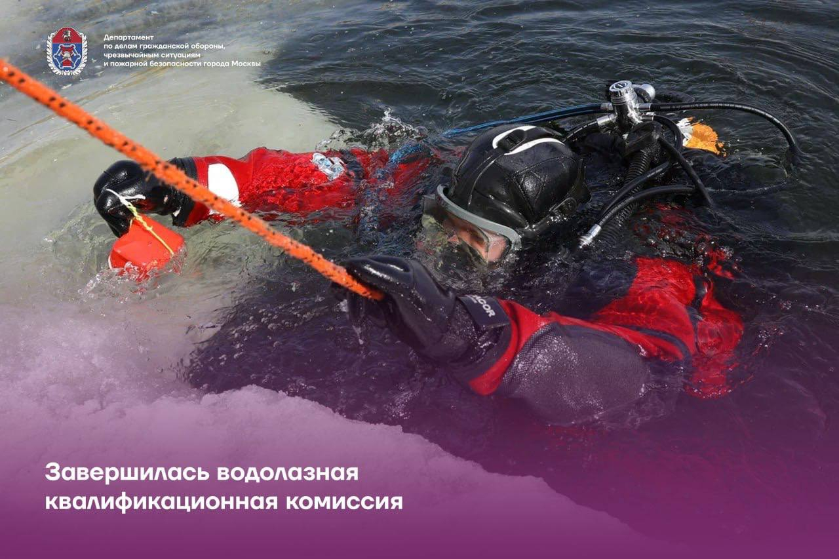

В Московской городской поисково-спасательной службе на водных объектах завершилась водолазная квалификационная комиссия (ВКК). Мероприятие длилось три недели, за это время комиссию прошли порядка 400 водолазов Службы.
На базе поисково-спасательной станции «Строгино» комиссия осуществляла проверку теоретических и практических навыков у работников, спускающихся под воду для выполнения служебных обязанностей и лиц, обеспечивающих водолазные спуски и работы.
Как проходила ВКК? Теоретические знания водолазы подтвердили специальными тестами и задачами. Во время практики водолазы в присутствии членов комиссии проверяли дыхательный аппарат, маску, гидрокостюм, ласты, другое снаряжение и оборудование. Каждое действие нужно было озвучить и объяснить его назначение. Во время последующего спуска под воду проверялось умение специалистов работать с грузами, выполнять продувку, передавать и принимать условные команды при помощи сигнального конца.
На основании решения водолазной комиссии сотрудники будут допускаться до водолазных спусков на соответствующие глубины и к профессиональной деятельности «Спасательные водолазные работы».
«Типовые задачи и тестовые вопросы я начал решать ещё за две недели до мероприятия. Практиковался так же – тренировочными спусками, но в профилактическом районе нашей станции. Упор сделал на закрепление условных водолазных сигналов, потому что по ним в основном и ориентируешься на поисках. Меня тренировали настоящие мастера водолазного дела, которыми славится станция "Центральная", и мой отличный показатель – их заслуга», – рассказал спасатель Дмитрий Пронищев.

